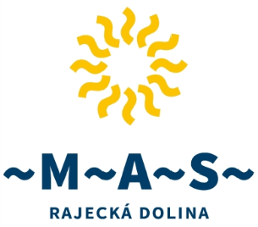

Výzva MAS-037/4.2/2

Pôdohospodárska platobná agentúra, ako poskytovateľ zastúpená Miestnou akčnou skupinou Rajecká dolina (ďalej len „MAS“) v zmysle ustanovení § 17 zákona č. 292/2014 Z. z. o príspevku poskytovanom z európskych štrukturálnych a investičných fondov a o zmene a doplnení niektorých zákonov (ďalej len „zákon o príspevku z EŠIF“) vyhlasuje
Výzvu na predkladanie Žiadostí o poskytnutie nenávratného finančného príspevku v rámci implementácie Stratégie CLLD z Programu rozvoja vidieka SR 2014 – 2020 v rámci opatrenia
4.2 Podpora pre investície na spracovanie/uvádzanie na trh a/alebo vývoj poľnohospodárskych produktov
Dátum vyhlásenia: 12.3.2021
Dátum uzavretia: 10.5.2021
Indikatívna výška finančných prostriedkov vyčlenených na výzvu (zdroje EÚ + ŠR):
100 000,00 €
Intenzita pomoci:
Výška podpory z celkových oprávnených výdavkov:
- výstup v rámci prílohy I. Zmluvy o ES
Základná miera podpory z celkových oprávnených výdavkov: pre mikro, malý a stredný podnik: 50% v prípade menej rozvinutých regiónov
- výstup mimo prílohy I. Zmluvy o ES
Miera podpory z celkových oprávnených výdavkov pre mikro a malé podniky: 55%
viac info o tejto a iných výzvach nájdete na stránke:
www.masrajeckadolina.sk/vyzvy/prv/

